

**天気は晴れ、心も晴れ。絶好のビーチバレー日和となった7月12日（日）。「第25回ビーチバレーボール大阪高校男女選手権大会」が行われました。参加は、80チーム（男子40チーム、女子40チーム）で、観客を入れると500人の参加です。男子上位4チームは、「第14回全日本ビーチバレーボールジュニア男子選手権」（8/8～8/11）に、女子上位3チームは、「マドンナカップビーチバレージャパン女子ジュニア選手権」（8/6～8/9）に各々推薦されます。それだけに各チーム共、熱の入った好プレーが展開されました。優勝は、男子は去年に続いて近畿大学泉州高等学校（岸和田市）、女子は、大阪府教育センター附属高等学校（大阪市）。表彰式での爽やかな笑顔が印象的でした。**

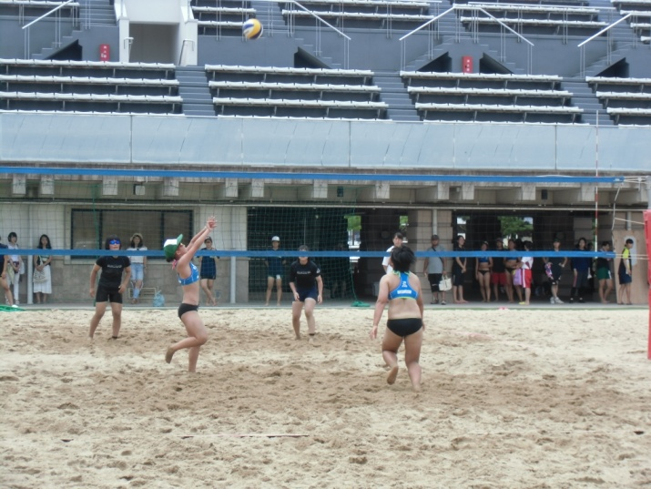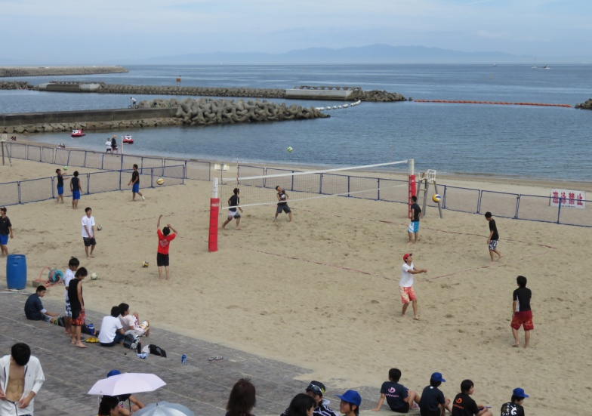

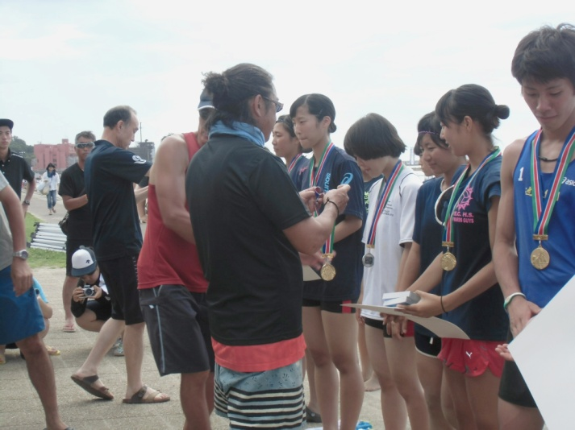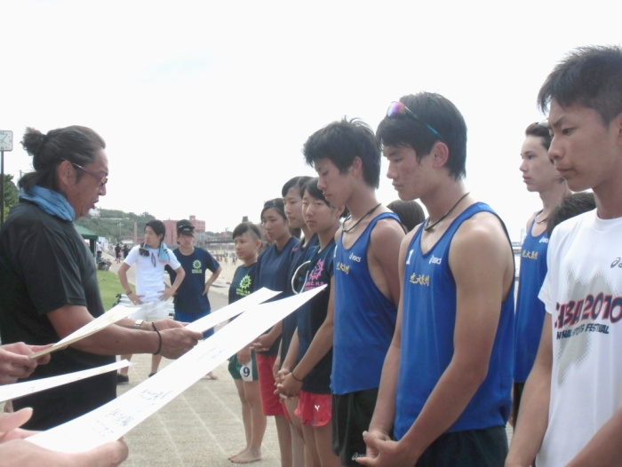

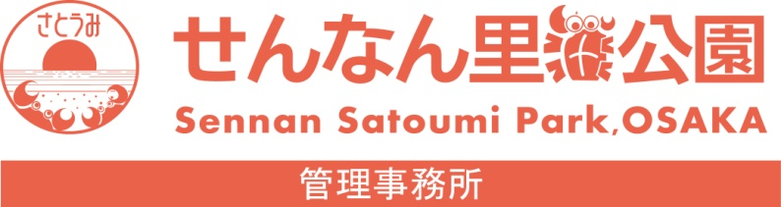

男子優勝表彰式。連続優勝。強かったです。。

女子優勝表彰式。がんばりましたね。